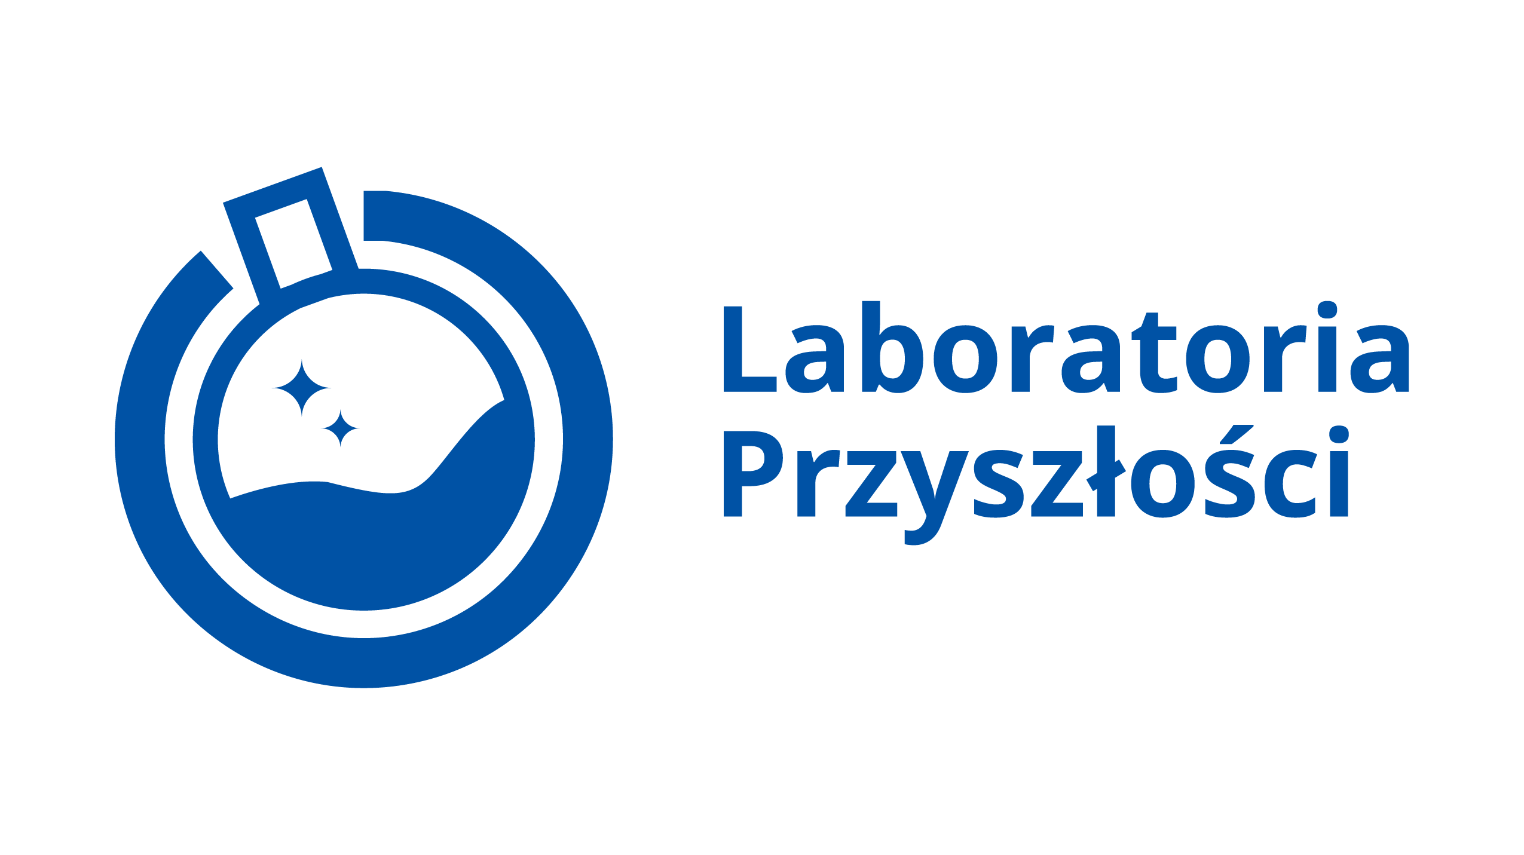
Szkoła Podstawowa w Grywałdzie przystąpiła do programu edukacyjnego „Laboratoria Przyszłości” realizowanego przez Ministerstwo Edukacji i Nauki we współpracy z Centrum GovTech w Kancelarii Prezesa Rady Ministrów. W ramach otrzymanych środków finansowych w wysokości 60 000 zł. zakupiono dla szkoły nowoczesne wyposażenie: Drukarkę 3D z filamentami, Pracownię Druku 3D SkriLab, zestaw oświetleniowy: Lampę SOFTBOX ze statywem i żarówką, aparat fotograficzny, stację lutowniczą, mikrofon kierunkowy Saramonic Vmic-Mini, mikroport Saramonic, LEGO Education SPIKE Prime , BeCreo- zestaw z mikrokontrolerem, Class VR- wirtualne laboratorium przedmiotowe, laptop oraz zestaw edukacyjny Arduino.
Zakupiony sprzęt stworzy możliwości prowadzenia ciekawych zajęć oraz budowania wśród uczniów kompetencji przyszłości z tzw. kierunków STEAM (nauka, technologia, inżynieria, sztuka, matematyka). Umożliwi też odkrywanie talentów i rozwijanie własnych zainteresowań.

